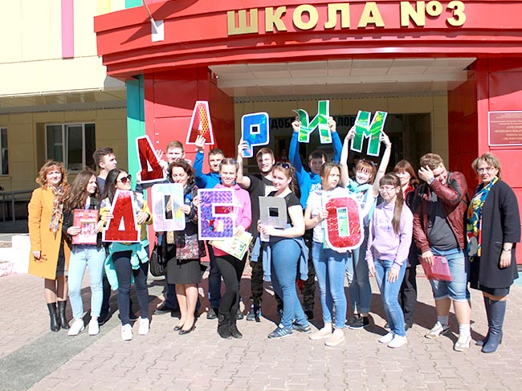

**Акция «Дарю добро детям!» продолжается**

Взрослые слишком часто живут рядом с миром детей, не пытаясь понять его. А ребенок между тем пристально наблюдает за миром своих родителей; он старается постичь и оценить его; фразы, неосторожно произнесенные в присутствии малыша, подхватываются им, по-своему истолковываются и создают определенную картину мира, которая надолго сохранится в его воображении.

*Андре Моруа*

**В течение 2016 года на территории Белоярского района была организованна, ставшая уже традиционной, акция** «Дарю добро детям!», направленная на профилактику безнадзорности и правонарушений несовершеннолетних, жестокого обращения с детьми, а также, раннюю профилактику семейного неблагополучия.

Стартовые мероприятия акции проводились в рамках традиционно широко отмечаемых в России Международного дня семьи и Международного дня защиты детей с привлечением к организации и проведению праздничных мероприятий несовершеннолетних, совершивших противоправные действия, добровольцев и волонтеров, а также представителей некоммерческих организаций и молодежных объединений. Активными участниками акции стали дети и семьи, нуждающиеся в особой заботе и поддержке.

Органами и учреждениями системы профилактики безнадзорности и правонарушений несовершеннолетних, действующими на территории Белоярского района, в рамках акции «Дарю добро детям!» было реализовано более 150 мероприятий, различной формы. Это развлекательно-познавательные игры и викторины, конкурсы и спортивные эстафеты, литературные уроки, мастер-классы, которые способствовали развитию социальной, коммуникативной компетенции детей и подростков, повышению их правовой грамотности, профилактике противоправных действий и жестокого обращения в отношении несовершеннолетних, формированию навыков ответственного поведения родителей (законных представителей), повышению культуры и семейных ценностей. Среди них: конкурсы детского творчества, посвященные Международному дню семьи и Дню защиты детей «Мир и благополучие в семье – основа для гармоничного развития», «Моя семья», «Я рисую Добро, или Добро глазами детей», «Мир детства», школьный марафон «Эмоциональное и физическое насилие в отношении детей, причины и пути решения», акция «Составляем Азбуку добра», спортивные эстафеты и молодежный велопробег «Папа, мама, я – дружная семья», «Здоровая нация – здоровые дети», конкурсы видеороликов «Мои права – мои обязанности!» и другие.

Теме предупреждения совершения несовершеннолетними правонарушений и жестокого обращения с детьми уделялось особое внимание. В рамках мероприятий были проведены: межведомственные рейды, флэш моб «Дети против жестокости», «Синяя лента», «Вместе - мы семья!», конкурсы рисунков и плакатов «В защиту детства», «Мир без насилия», акции «Минута телефона доверия», «Всероссийский День правовой помощи», родительские собрания «Нет жестокости в семье», «Острые углы семейного воспитания», обучающие семинары и круглые столы для родителей и специалистов «Вместе ради детей», «Проблемы воспитания детей в замещающих семьях и пути их решения», «О предупреждении суицидов несовершеннолетних» и многое другое.   Присутствующие обсудили роль семейных традиций в воспитании детей и подростков, поделились своими успехами и трудностями, рассказали о семейных увлечениях и познакомили с результатами положительного опыта воспитания детей в приемных и замещающих семьях.

Акция «Соберем ребенка в школу» была направлена на оказание помощи семьям, оказавшимся в трудной жизненной ситуации. Совместными усилиями органов и учреждений системы профилактики ребятам были собраны наборы с канцелярскими принадлежностями, одежда и обувь. Не остались равнодушными к чужим бедам и школьники Белоярского района, которые передали свои игрушки и книги ребятам из малоимущих семей.

Акция «Дарю добро детям!» на территории Белоярского района продолжается, и ее итоги будут подведены на заседании территориальной комиссии пор делам несовершеннолетних и защите их прав при администрации Белоярского района в декабре 2016 года. Самые активные участники акция «Дарю добро детям!» будут отмечены благодарственными письмами председателя территориальной комиссии по делам несовершеннолетних и защите их прав при администрации Белоярского района Н.В. Сокол.

Хочется надеяться, что проводимая систематическая работа, направленная на предупреждение совершения несовершеннолетними правонарушений и преступлений, профилактику семейного неблагополучия, предотвращение жестокого обращения, позволит сделать детей более счастливыми.

Территориальная комиссия по делам несовершеннолетних и защите их прав при администрации Белоярского района